Об утверждении Плана по управлению пастбищами и их использованию села Павлодарское города Павлодара на 2022 - 2023 годы
Решение Павлодарского городского маслихата Павлодарской области от 29 сентября 2021 года № 73/10
В соответствии со статьей 6 Закона Республики Казахстан "О местном государственном управлении и самоуправлении в Республике Казахстан", подпунктом 1) статьи 8 Закона Республики Казахстан "О пастбищах", Павлодарский городской маслихат РЕШИЛ:
1. Утвердить прилагаемый План по управлению пастбищами и их использованию села Павлодарское города Павлодара на 2022 - 2023 годы.
2. Настоящее решение вводится в действие по истечении десяти календарных дней после его первого официального опубликования.
Секретарь Павлодарского городского маслихата | С. Калижанова
Утвержден
решением Павлодарского
городского маслихата
от 29 сентября 2021 года
№ 73/10
План по управлению пастбищами и их использованию села Павлодарское на 2022 - 2023 годы
Настоящий План по управлению пастбищами и их использованию в селе Павлодарское города Павлодара на 2022-2023 годы (далее - План) разработан в соответствии с Земельным Кодексом Республики Казахстан Законом Республики Казахстан года "О пастбищах", Законом Республики Казахстан "О местном государственном управлении и самоуправлении в Республике Казахстан", приказом заместителя Премьер-Министра Республики Казахстан - Министра сельского хозяйства Республики "Об утверждении Правил рационального использования пастбищ" и приказом Министра сельского хозяйства Республики Казахстан № 3-3/332 "Об утверждении предельно допустимой нормы нагрузки на общую площадь пастбищ".
План принят с учетом сведений о состоянии геоботанического обследования пастбищ, сведений о ветеринарно-санитарных объектах, данных о численности поголовья сельскохозяйственных животных с указанием их владельцев – пастбище пользователей, физических и (или) юридических лиц, данных о количестве гуртов, отар, табунов, сформированных по видам и половозрастным группам сельскохозяйственных животных, сведений о формировании поголовья сельскохозяйственных животных для выпаса на отгонных пастбищах, особенностей выпаса сельскохозяйственных животных на культурных и аридных пастбищах, сведений о сервитутах для прогона скота и иных данных, предоставленных государственными органами, физическими и (или) юридическими лицами.
План принимается в целях рационального использования пастбищ, устойчивого обеспечения потребности в кормах и предотвращения процессов деградации пастбищ.
План содержит:
1)схему (карту) расположения пастбищ на территории села Павлодарское в разрезе категорий земель, собственников земельных участков и землепользователей на основании правоустанавливающих документов, согласно приложению 1 к настоящему Плану;
2)приемлемые схемы пастбищеоборотов на территории села Павлодарское, согласно приложению 2 к настоящему Плану;
3) карту села Павлодарское с обозначением внешних и внутренних границ и площадей пастбищ, в том числе сезонных, объектов пастбищной инфраструктуры, согласно приложению 3 к настоящему Плану;
4) схему доступа пользователей пастбища к водоисточником (озҰрам, рекам, прудам, копаням, оросительным или обводнительным каналам, трубчатым или шахтным колодцам), составленную согласно норме потребления воды на территории села Павлодарское, согласно приложению 4 к настоящему Плану;
5) схему перераспределения пастбищ для размещения поголовья сельскохозяйственных животных физических и (или) юридических лиц, у которых отсутствуют пастбища, и перемещения на предоставляемые пастбища на территории села Павлодарское, согласно приложению 5 к настоящему Плану;
6) схему размещения поголовья сельскохозяйственных животных на отгонных пастбищах физических и (или) юридических лиц, не обеспеченных пастбищами, расположенными на территории села Павлодарское, согласно приложению 6 к настоящему Плану;
7) календарный график по использованию пастбищ, устанавливающий сезонные маршруты выпаса и передвижения сельскохозяйственных животных, согласно приложению 7 к настоящему Плану.
В геоморфологическом отношении село Павлодарское находится в пределах Прииртышской правобережной супесчаной равнины, характеризуемой слабоволнистым рельефом с легкоочерченными гривами и межгривными понижениями, вытянутыми с юго-запада на северо-восток.
На выровненных элементах рельефа сформировались в основном каштановые обычные и глубоковскипающие почвы иногда маломощные, в той или иной степени эродированные, а в депрессиях лугово-каштановые почвы.
Средняя урожайность пастбищных угодий составляет 3,6-9,3 ц./га.
Фонд кормов пастбищ используется в пастбищный период продолжительностью 150-170 дней.
Село Павлодарское с северной части граничит с территорией села Мичурино Павлодарского района, с запада - с правым берегом реки Иртыш, с востока - с угодьями села Зангар Павлодарского района, с юга - с дачным массивом г. Павлодара.
По природно-климатическим условиям территория села Павлодарское находится в III сухостепной зоне, с резко–континентальным климатом для которого свойственны засушливость весенне-летнего периода, высокие летние и низкие зимние температуры воздуха, недостаточное и неустойчивое по годам и периодам количество атмосферных осадков и значительная ветровая деятельность в течении всего года.
Общая площадь территории села Павлодарское 4125,0 га.
По категориям земли подразделяются следующим образом:
земли сельскохозяйственного назначения – 3422,0 га;
из них пастбищные земли – 3067,0 га;
пашня - 355 га;
земли прочих угодий – 703 га;
из них земли населенных пунктов – 462,0 га;
тростниковые болота – 48 га;
прочие (завод, свалка, кладбище) – 193 га.
Количество поголовья сельскохозяйственных животных на территории села: 764 голов крупного рогатого скота, 1 795 голов мелкого рогатого скота, 403 голов лошадей.
Сформированные стада, отары, табуны сельскохозяйственных животных по видам распределились следующим образом:
3 стада крупного рогатого скота;
1 отара – овцы, козы;
1 табун лошадей.
Пастбища, в связи с природно-климатической особенностью села относятся к природным пастбищам и используются преимущественно для выпаса скота. Культурных и аридных пастбищ на территории села нет.
Основными пользователями пастбищ являются население села Павлодарское.
План принят в целях рационального использования пастбищ, устойчивого обеспечения потребности в кормах и предотвращения процессов деградации пастбищ.
На территории села Павлодарское действует 1 ветеринарный пункт.
В селе Павлодарское сервитуты для прогона скота не установлены.
Приложение 1
к Плану по управлению
пастбищами и их использованию
села Павлодарское
города Павлодара на
2022 – 2023 годы
Схема (карта) расположения пастбищ на территории села Павлодарское в разрезе категорий земель, собственников земельных участков и землепользователей на основании правоустанавливающих документов

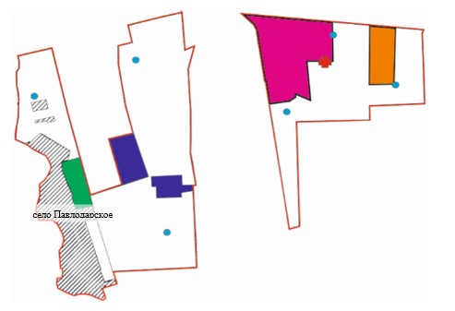

Условные обозначения:

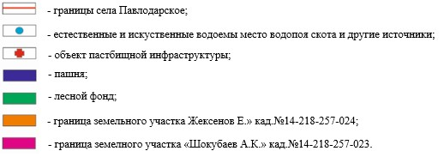

Приложение 2
к Плану по управлению
пастбищами и их
использованию села
Павлодарское
города Павлодара на
2022 – 2023 годы
Приемлемые схемы пастбищеоборотов на территории села Павлодарское

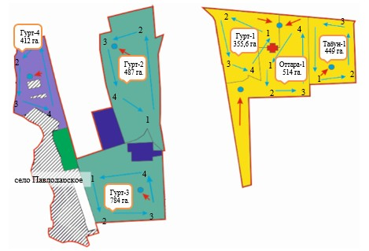

Условные обозначения:

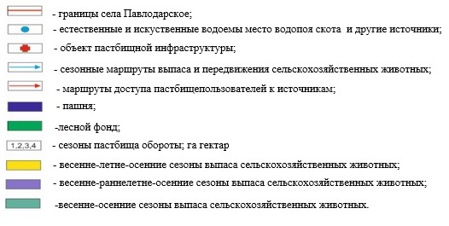

Приложение 3
к Плану по управлению
пастбищами и их
использованию села
Павлодарское города Павлодара
на 2022 – 2023 годы
Карта села Павлодарское с обозначением внешних и внутренних границ и площадей пастбищ, в том числе сезонных, объектов пастбищной инфраструктуры

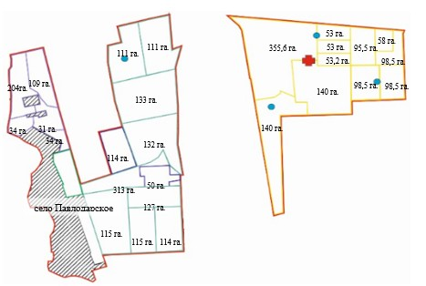

Условные обозначения:

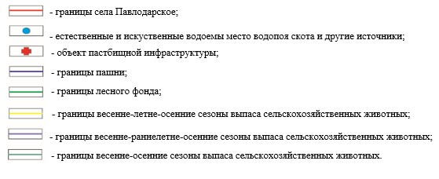

Приложение 4
к Плану по управлению
пастбищами и их
использованию
села Павлодарское
города Павлодара на
2022 – 2023 годы
Схема доступа пастбищепользователей к водоисточникам (озерам, рекам, прудам, копаням, оросительным или обводнительным каналам, трубчатым или шахтным колодцам), составленную согласно норме потребления воды на территории села Павлодарское

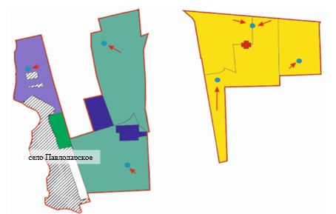

Условные обозначения:

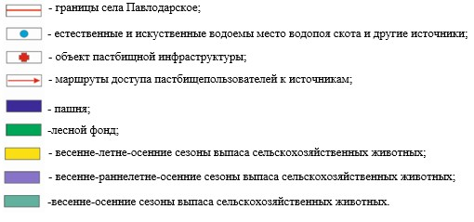

Приложение 5
к Плану по управлению
пастбищами и их
использованию села
Павлодарское города Павлодара на 2022 – 2023 годы
Схема перераспределения пастбищ для размещения поголовья сельскохозяйственных животных физических и (или) юридических лиц, у которых отсутствуют пастбища, и перемещения его на предоставляемые пастбища на территории села Павлодарское

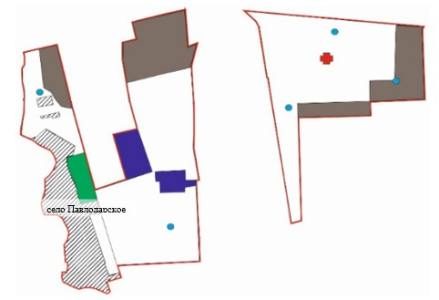

Условные обозначения:

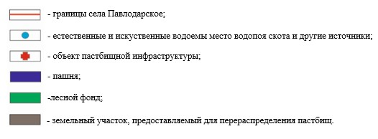

Приложение 6
к Плану по управлению
пастбищами и их
использованию села
Павлодарское
города Павлодара на
2022 – 2023 годы
Схема размещения поголовья сельскохозяйственных животных на отгонных пастбищах физических и (или) юридических лиц, не обеспеченных пастбищами, расположенными при сельском округе на территории села Павлодарское

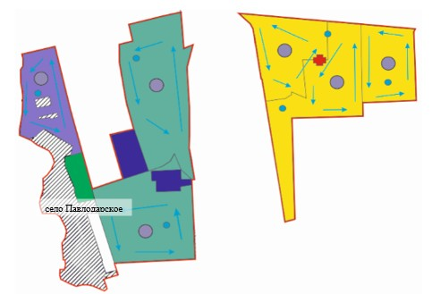

Условные обозначения:

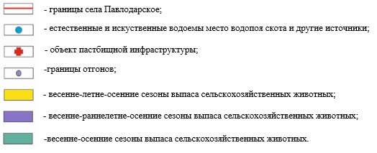

Приложение 7
к Плану по управлению
пастбищами и их
использованию села
Павлодарское города
Павлодара на
2022 – 2023 годы
Календарный график по использованию пастбищ, устанавливающий сезонные маршруты выпаса и передвижения сельскохозяйственных животных
Годы | Загон 1 | Загон 2 | Загон 3 | Загон 4
2022 | весенне-летний сезон 1 | летний сезон 2 | осенний сезон 3 | отдыхающий сезон
2023 | отдыхающий сезон | весенне-летний сезон 1 | летний сезон 2 | осенний сезон 3

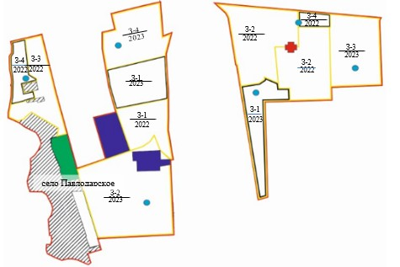

Условные обозначения:

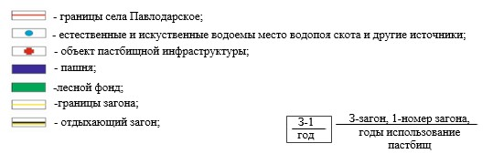

© 2012. РГП на ПХВ «Институт законодательства и правовой информации Республики Казахстан» Министерства юстиции Республики Казахстан

